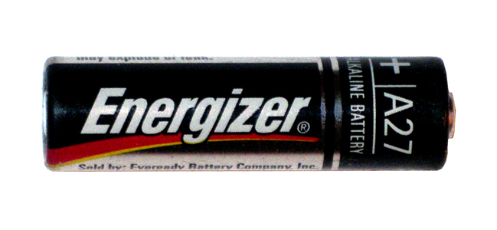
ЗАМЕНА БАТАРЕЙКИ БРЕЛОКА И АККУМУЛЯТОРА ОСНОВНОГО БЛОКА
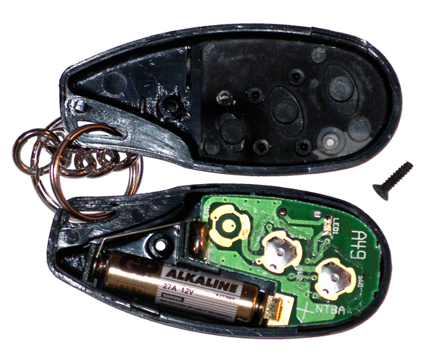
Батарейки брелока хватает на 2-3 года работы. Если дальность его действия уменьшилась, или индикатор брелока слабо светится при нажатии кнопок, необходимо сменить батарейку. Аккуратно откройте пластиковую крышку брелока, отвернув винт с обратной стороны корпуса, и замените батарею типа 27А 12 вольт. При замене батарейки код радиобрелока сохраняется.
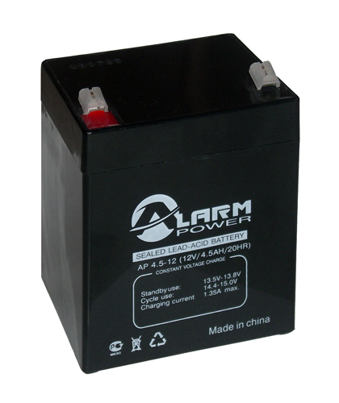
В основном блоке используется герметичный аккумулятор 12 вольт, 4,5 Ач. При отсутствии случаев глубокого разряда его хватит на 5-10 лет работы. Аккумулятор следует заменить, когда закрывание замка происходит не одним сильным щелчком, а несколькими рывками. В случае полного разряда аккумулятора замок остается закрытым, что не позволяет взломщику открыть замок, отключив подъездные выключатели во время Вашего долгого отсутствия.
Внимание:
Перед заменой аккумулятора основного блока необходимо сначала отключите его от сети, так как случайное замыкание отсоединенных от аккумулятора клемм выведет его из строя.
Заменяя батарейки брелоков и аккумулятора, соблюдайте полярность!
Также полезно иметь запасную батарейку для брелока недалеко от Вашей квартиры, например в машине, у соседей и т.п., чтобы иметь возможность для замены в любой момент.
ОСНОВНЫЕ ТЕХНИЧЕСКИЕ ХАРАКТЕРИСТИКИ:

Напряжение питания 9-16 В
Ток потребления (замок включен / выключен) 10 мА / 0 мА
Время автономной работы до 15 дней
Рабочий диапазон температур от -40° до +85°С
Мощность сирены 30 Вт / 125 дБ
Количество подключаемых брелоков до 32 шт.
Дальность действия брелоков до 30 м
Тип кода брелоков динамический
Число возможных комбинаций кода 2х10²⁴
Рабочая частота 433,92 МГц

(8495) 507-39-52
(8916) 625-47-64 www.ezamok.ru
Инструкция
электронного замка-невидимки
Шериф М

Электронный замок Шериф М устанавливается на любые металлические и деревянные двери. Состоит из электромеханической задвижки, датчика открывания двери, радиобрелоков (далее брелок) и основного блока. В нем находятся электроника управления, зарядное устройство, аккумулятор автономного питания замка, мощная неодимовая сирена 125 дБ и переключатели для перекодирования брелоков.
При отключении электросети замок работает от аккумулятора до 5 / 15 дней (стандартная / усиленная версия).
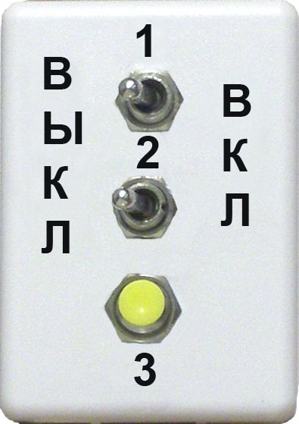
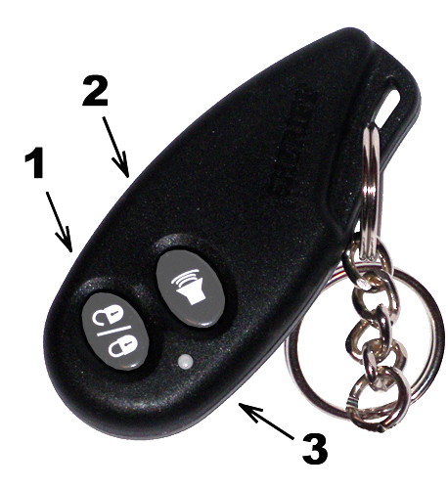
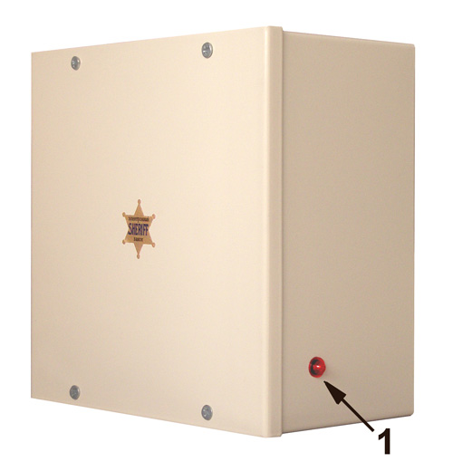
Переключатели
Основной блок Радиобрелок Переключатели
внутри основного блока
1 – индикатор работы 1 – кнопка 1 1 – управляющий
электронного замка 2 – кнопка 2 переключатель (УП)
3 – индикатор 2 – отключение сирены нажатия 3 – управляющая кнопка
Примечание:
Нормальное положение переключателя 1 – ВЫКЛ, переключателя 2 – ВКЛ.
Радиобрелоки с технологией защиты цифровых кодов от перехвата Keeloq
Шериф М использует наиболее совершенную и надежную систему кодирования радиосигналов Keeloq. При каждом нажатии кнопки брелок изменяет код следующего передаваемого сигнала. Поэтому замок не отреагирует на запись и последующее воспроизведение кода устройствами, перехватывающими сигналы брелоков. Подбор кодов также бесполезен из-за огромного количества комбинаций.
Внимание:
Так как код брелоков постоянно меняется, то при нажатии кнопок более 30 раз без контакта с замком (например, если с брелоком играли дети), замок может не отреагировать на его сигналы. Чтобы восстановить связь, надо в течение одной секунды дважды нажать на брелоке кнопку 1.
Закрывание замка
Чтобы закрыть замок, коротко нажмите кнопку 1 брелока (при нажатии любой кнопки на брелоке загорается небольшой индикатор). Замок закроется, светодиод на основном блоке начнет вспыхивать 1 раз в 2 секунды.
Если дверь не закрыта, как следует, после закрывания замка индикатор будет мигать сериями по 3 раза. После плотного закрывания дверь снова будет взята под охрану в нормальном режиме.
Если вскрыть дверь, не выключая замок, то в течение 30 сек. будет звучать сирена. После закрывания двери, охрана снова включится. Время работы сирены ограничено, чтобы не создавать чрезвычайную ситуацию в доме при вскрытии двери или какой-либо неисправности замка.
открывание замка
Чтобы выключить замок, коротко нажмите кнопку 1 брелока. Замок откроется, индикатор начнет часто вспыхивать. После распахивания двери индикатор погаснет.
Если дверь не распахивается в течение 30 сек., замок снова закроется. Это необходимо для защиты от открывания замка при случайном повторном нажатии на кнопку 1 брелока.
Если прозвучит четыре сигнала сирены, значит, в Ваше отсутствие датчик двери срабатывал. Индикатор будет загораться сериями 3 вспышки – пауза. Для отключения этой индикации – включить и выключить УП.
аварийное выключение замка без радиобрелока
Если Вы не можете открыть дверь брелоком (например, он сломан или потерян), вскройте дверь и отключите его с помощью переключателей.
- Вскройте дверь, например, вызвав специалиста по вскрытию металлических дверей, и оставьте ее открытой (электронный замок вскрывают как обычную врезную задвижку). Включится сирена.
- Снимите крышку основного блока и включите УП (выключатель 1).
- В течение 15 сек. нажмите кнопку 3 в основном блоке.
- Выключите УП. Сирена и индикатор отключатся.
использование сирены
Вы можете в любой момент включить сирену для привлечения внимания. Нажмите на 3 сек. кнопку 2 брелока, сирена включится. Сирену можно выключить, еще раз нажав на кнопку 2 брелока.
Если Вы хотите полностью отключить сирену, переведите выключатель 2 в основном блоке в положение ВЫКЛ.

ЗНАЧЕНИЕ СИГНАЛОВ ИНДИКАТОРА

Сигналы индикатора | Значение сигналов
Индикатор не светится | Замок открыт и выключен
Один раз в 2 секунды  (УП выключен) | Замок закрыт
Часто ~3 раза в секунду (УП выключен) | Замок открыт, ожидание 30 сек. перед повторным автоматическим закрыванием
Один раз в 2 секунды (УП включен) | Режим подключения брелоков
Повторяющаяся серия 3 вспышки – пауза (после включения замка) | Дверь не закрыта как следует, датчик не сработал при закрывании двери. После выключения замка индикация тоже выключится.
Повторяющаяся серия 3 вспышки – пауза (после выключения замка) | Датчик двери срабатывал. Чтобы выключить индикацию – включить и выключить УП.
НОВОЕ ПОДКЛЮЧЕНИЕ РАДИОБРЕЛОКОВ
При новом подключении брелоков старые коды заменяются новыми и брелоки, не участвовавшие в подключении, перестают действовать. Если Вы потеряли брелок, подключите заново оставшиеся, и посторонние не смогут воспользоваться потерянным брелоком.
- Включите УП (выключатель 1 в основном блоке).
- В течение 15 сек. нажмите управляющую кнопку 3 три раза. Прозвучит сирена.
- В течение 15 сек. нажмите на брелоке кнопку 1. Прозвучит сирена. Повторите эту операцию для всех подключаемых брелоков.
Примечание:
Если кнопка 1 первого брелока не будет нажата в течение 15 сек., замок выйдет из режима подключения брелоков. Коды всех брелоков останутся прежними.
4. Выключите УП. Прозвучит сирена. Подключенные брелоки приобрели новые коды, неучаствовавшие в подключении перестали действовать.

